Taller N 7 Comprensión del entorno social.
Tipos de paisajes de Chile y el mundo.

NOMBRE:

FECHA:

- Observa el siguiente video Paisaje Humanizado y Natural | Aula chachi - Vídeos educativos para niños - YouTube
- Responde las preguntas de la educadora sobre lo observado en el video.
- Observa las siguientes imágenes.
Paisaje natural | Paisaje urbanizado
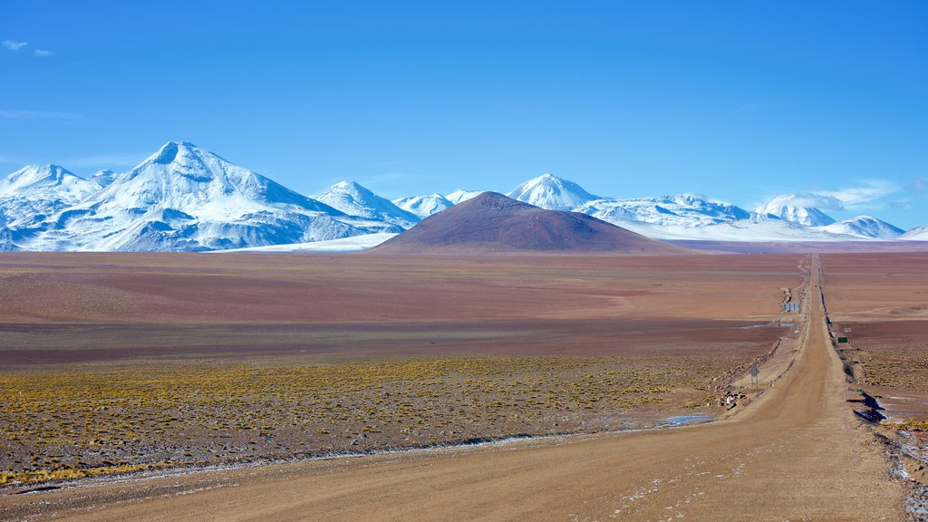 | 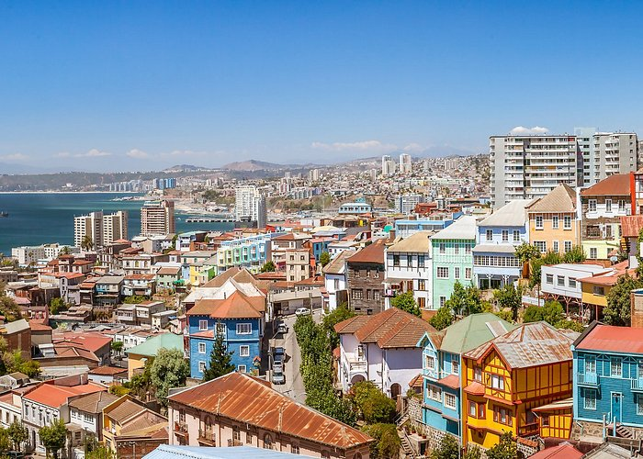
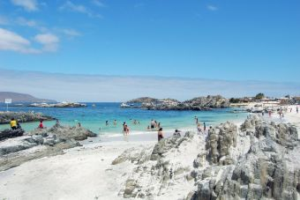 | 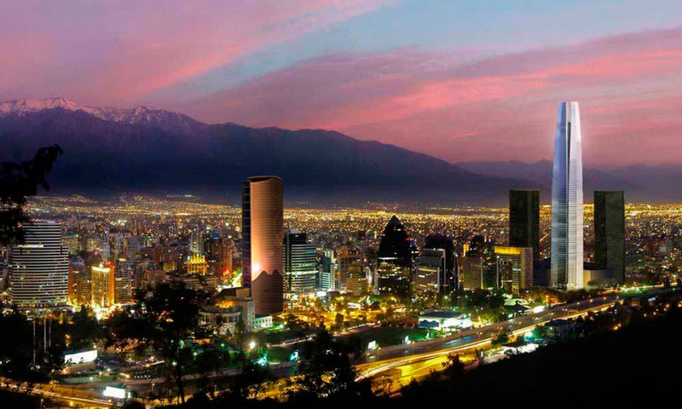
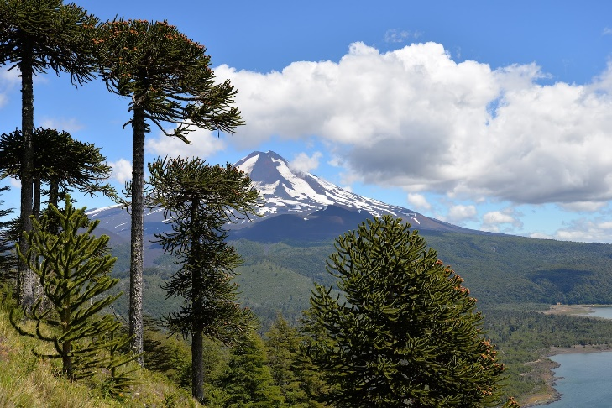 | 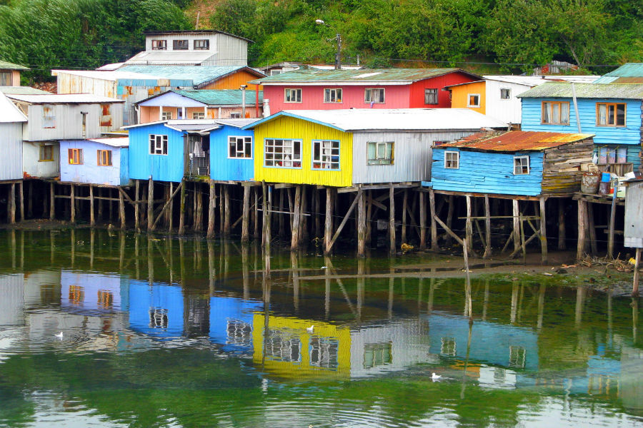
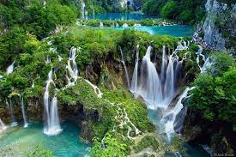 | 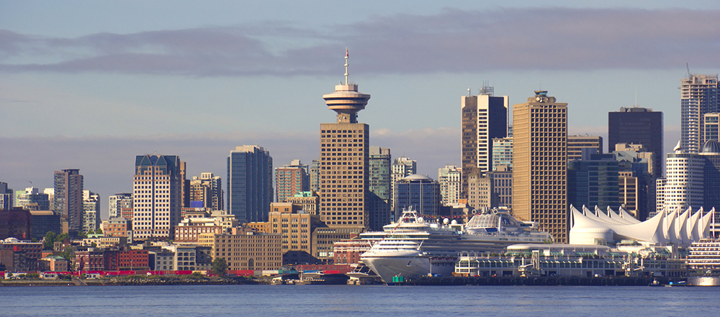

- Dibuja el paisaje de Chile que más te gusto.

- Clasifica, recorta y pega los siguientes paisajes.
PAISAJE NATURAL | PAISAJE URBANIZADO

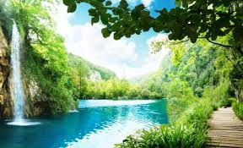 | 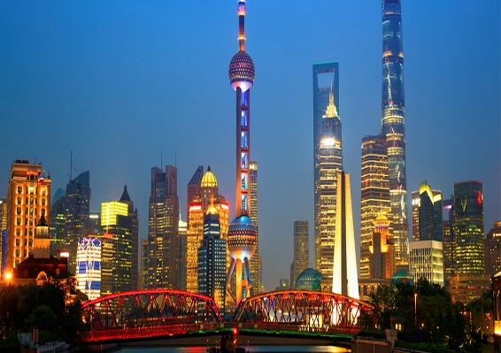
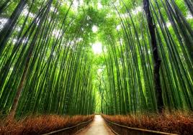 | 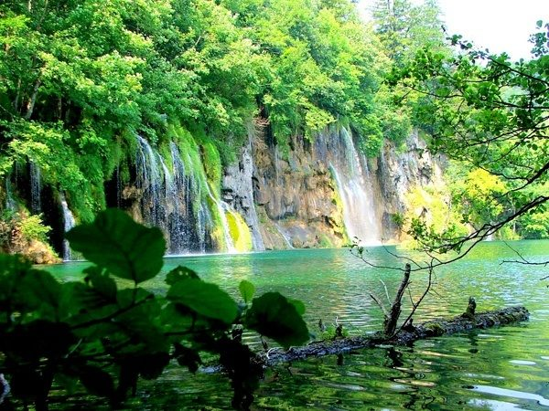
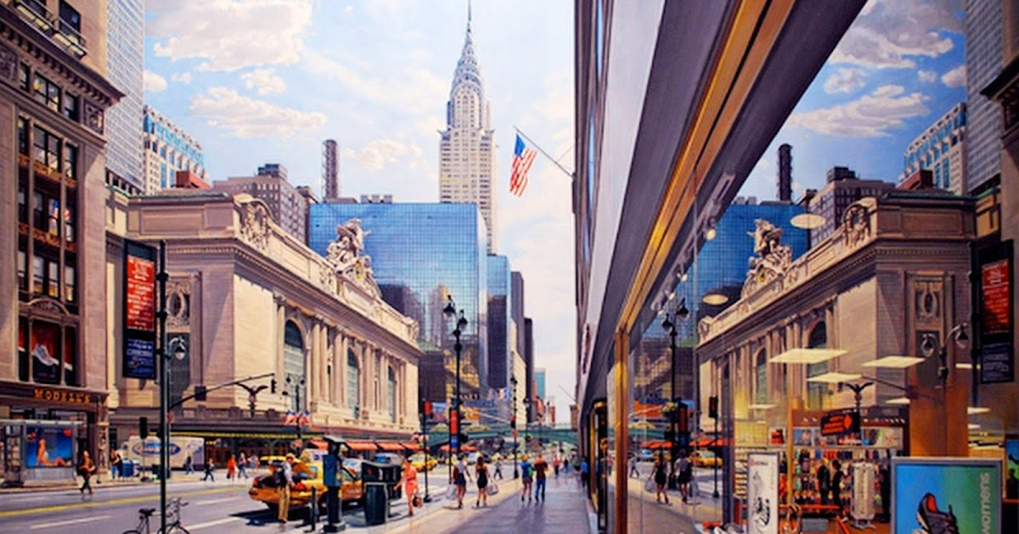 | 